40108
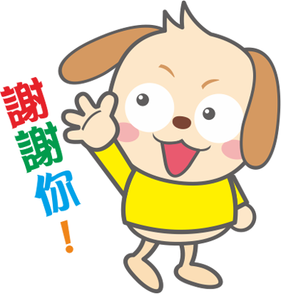
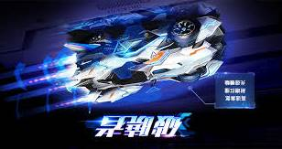
謝謝您
您辛苦了
謝謝您
Happy mothers Day

